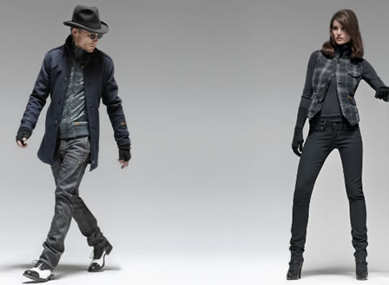
Dilara Sarioglu 1c Cosmicus College
Ingeleverd op 10/03/2011
Kleding

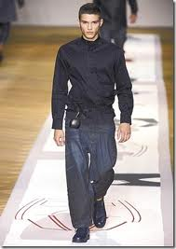
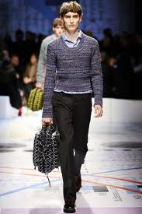
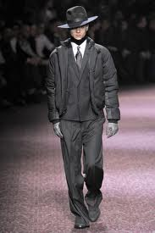
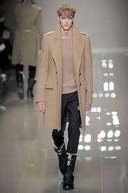
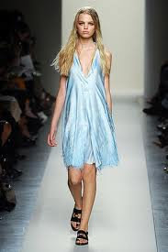
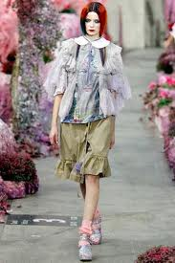
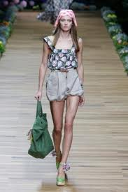
[Geef hier de samenvatting van het document op. De samenvatting is een korte beschrijving van de inhoud van het document. Geef hier de samenvatting van het document op. De samenvatting is een korte beschrijving van de inhoud van het document. ]

voorwoord:
Ik heb dit opdracht van mr. Heijgelen gekregen en vindt het
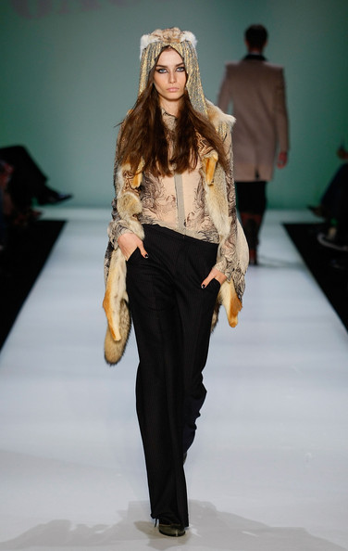
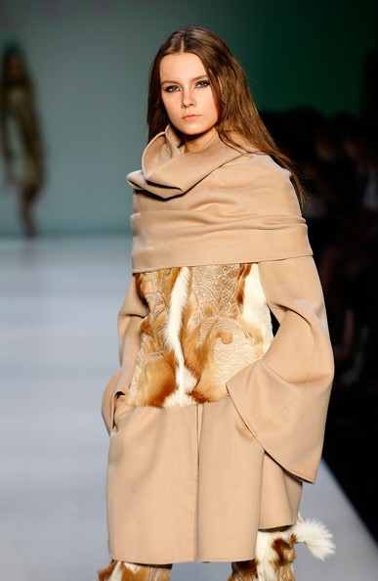
een leuk onderwerp.
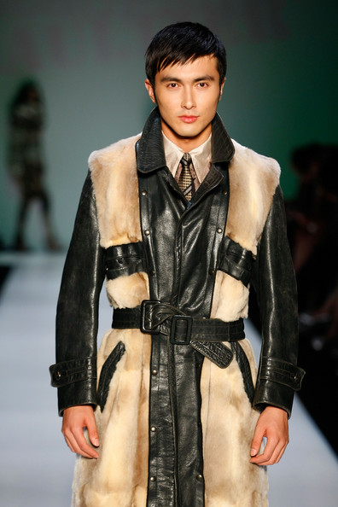
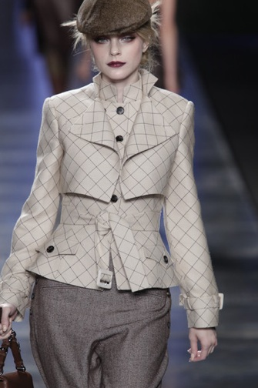
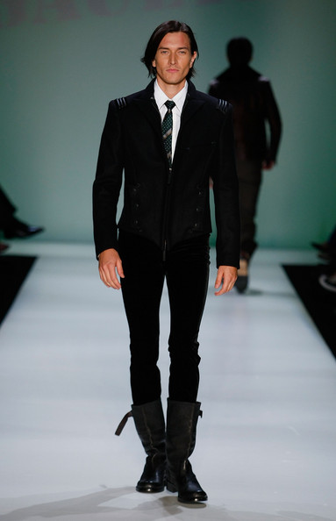

Inhoudsopgave
Inleiding_____________________________blz.1
Algemeen over kleding______________blz.2
Geschiedenis________________________blz.3/ blz.4/ blz.5
Kledingstijlen________________________blz.6/ blz.7/ blz.8/ blz.9
Verschillende kledingseisen___________blz.10/ blz.11
In & out______________________________blz.12/ blz.13/ blz.14
Nawoord____________________________blz.15
Bronnenlijst__________________________blz.16

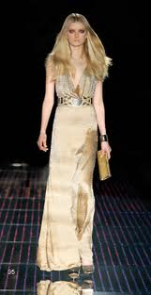
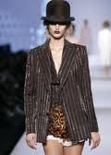
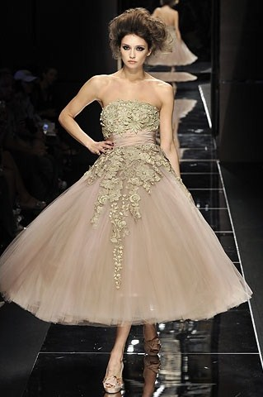

inleiding:
Mijn werkstuk gaat over kleding. Ik heb er een heel leuk en mooi
boekje van gemaakt. Er zitten veel informatie en plaatjes in. Wat over
mode, geschiedenis, soorten kleding en meer lees je
hierin. Zoals je kunt merken zitten er veel meer plaatjes van vrouwenkleding dan mannen.
Dat omdat ik dat leuker vindt. ;)

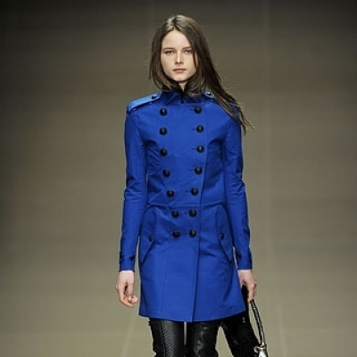
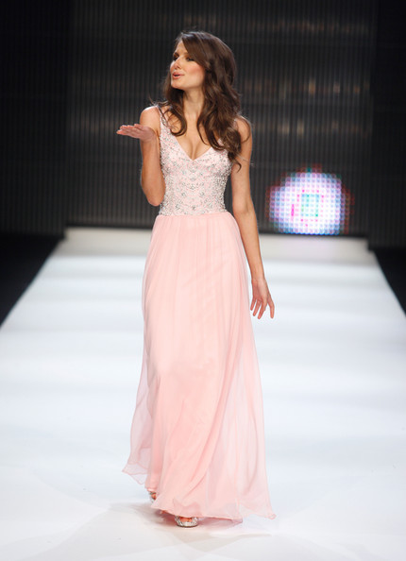

Blz.1
algemeen over kleding:
Kleding, ook wel kledij of kleren genoemd, is een lichaamsbedekking voor mensen.
Hoofdpunt: voor het behouden van lichaamswarmte.
Andere mogelijkheden voor het dragen van kleding:
Bijv. voor je beroep: de Politie, die heeft een speciaal ontworpen kleding, voor bescherming. Een voorbeeld hiervan is een kogelwerend vest oftewel kogelvrij vest.
Of het herkenbaar maken van een beroep of bedrijfsimago, het uitdrukken van status, het aantrekkelijk overkomen voor het andere geslacht. Het verhullen van lichaamsdelen die seksueel opwindend kunnen zijn.

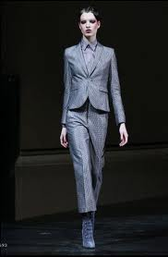

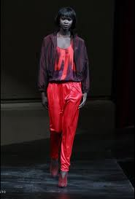
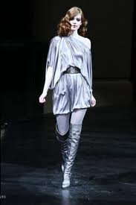

Blz..2
Geschiedenis:
Om te beginnen, de Prehistorie;
Mensen dragen al duizenden jaren kleding. Al zag het er in de middeleeuwen wel net ietsje anders uit dan nu.
Voordat er kleding uitgevonden werd liepen mensen naakt rond. De eerste kleding was waarschijnlijk van bont, dierenhuiden, bladeren of gras die om het lichaam werden gewikkeld of gebonden.
Er is niet veel te vinden over kleding in de prehistorie omdat de kleding snel in de grond vergaat.

De jaren 50 (1950-1959)
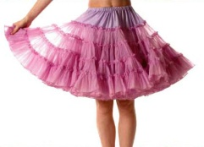
Na al de armoede in de tweede wereldoorlog hadden de
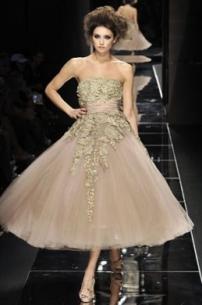
mensen niet veel geld meer, maar langzamer hand kwam
aan het eind van de jaren 40 de mode weer helemaal terug.
De werkende vrouw wou gemakkelijkere kleding,
en de jeugd gingen steeds meer zelf dingen kopen van
eigen verdiend geld.

De kleding die je veel zag in de jaren 50:

Vrouwen:
· De petticoat: Dat is een rok met veel verschillende lagen --------
eronder zodat hij stijf blijft staan.
· De Babydoll: Dit is een jurkje in veel verschillende kleuren.---------------------------------------
· In plaats van het badpak gingen de vrouwen steeds meer in bikini’s lopen.

· Eerst droegen ze veel ballerina's (ookwel flatje genoemd, is een schoensoort die lijkt opeen balletschoen. Deze schoen is echter niet bedoeld om een sport uit te oefenen
maar om modieus te dragen.) daarna werden er steeds meer pumps gedragen.-------------------------------------------------------------------------------------
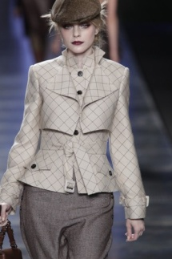
Pumps zijn schoenen met hoge hakken, die net niet tot de categorie naaldhakken worden gerekend. Ze worden beschouwd als gemakkelijk draagbare, sierlijke en elegante schoenen. Momenteel zijn ze in de mode.

· Ook het gewone mantelpakje bleef je zien. Een mantelpak is een------------------- kledingensemble, bestaande uit een
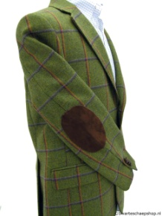
blazer en een rok.

Mannen:
· Een gewoon driedelig pak
· Geruite jasjes & tweed broeken.
· Een wit overhemd met smalle stropdas
Blz.3

In de jaren 50 had je natuurlijk ook stijliconen, ik heb het nu over stijliconen voor vrouwen want die waren meer met de mode bezig dan mannen in die tijd stijliconen:

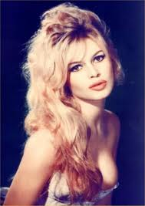

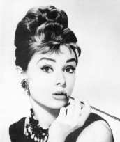
· Bridget Bardot---------------------------------

· Audrey Hepburn-------------------------------------------------------

De jaren 60 (1960 – 1969)
Begin jaren '60 werden er veel nieuwe synthetische stoffen
ontdekt zoals nylon, polyester en acryl.
Mode werd voor de jongeren steeds belangrijker, en gingen
eigen stijlen creëren om zich te onderscheiden van de ouderen.
De kleding die je veel zag in de jaren 60:

Voor de vrouwen:
· Mini rokjes waren helemaal hot!----------
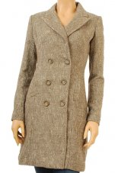
Zo kort mogelijk in verschillende kleuren.
· Lange jassen--------------------------
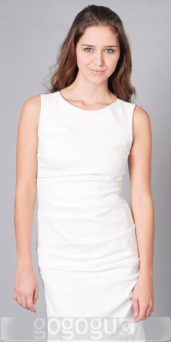
<--· Simpele zwarte of witte jurken.

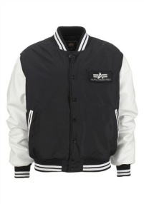

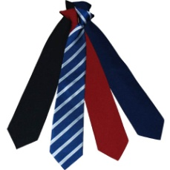
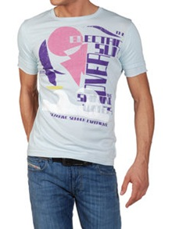

Voor de mannen:
· Stropdassen
· Jasjes zonder kraag
· Shirts met drukke duizelingwekkende prints.

Blz.4
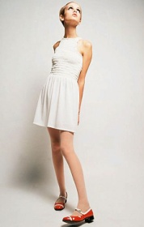
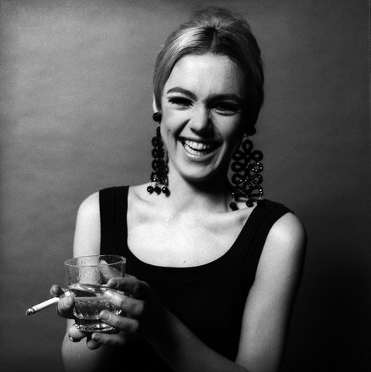

Stijliconen van de jaren 60 zijn:
· Edie Sedgwick-----------------------

· Twiggy (het eerste broodmagere model)----------------------

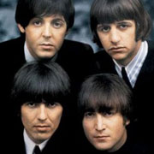
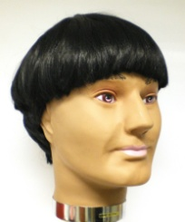
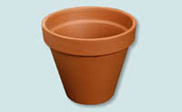

De Beatles
In de jaren zestig waren de Beatles enorm populair dat kon je =
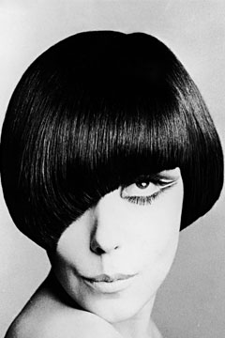
overal aan merken.
Jongeren gingen zich kleden als de Beatles en kopieerden hun
kapsel: Het Beatles kapsel nu ook wel een bloempotkapsel
genoemd. Dit was het begin van de Hippietijd.
Dit kapsel was dan voor de mannen maar de vrouwen hadden
hun eigen creatie: een asymmetrisch, kort kapsel. Dit was dus een
van de grootste trends op het gebied van haar.

Blz.5

Kledingsstijlen
Er zijn op dit moment erg veel kledingstijlen, ik kies er 3 en zal wat over de kledingstijl vertellen maar ook de levensstijl en muziekbands die er bij horen.
Punker:
Vanaf de jaren zeventig werd punk populair bij de jongeren, ze waren vaak agressief en luisterden naar rock en luidruchtige muziek.

De punkers wilden ook totaal niet de oude normen en waarden van de arbeiders terugbrengen. De punkers waren Anarchisten(dit zijn mensen die er voor zijn geen wet te gehoorzamen, en er tegen in te gaan). Tegenwoordig bestaan er niet veel mensen meer die echt zo leven als de punkers vroeger. Er zijn nog wel veel mensen die zich voordoen als een punker door naar punk muziek te luisteren/het te bespelen, en zich zo te kleden.
Dit zijn een paar bands waar veel punkers naar luisteren, het zijn meestal rock achtige liedjes;
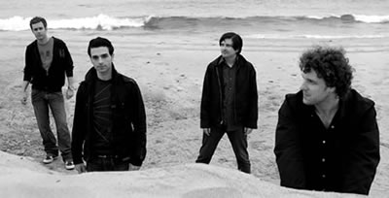
· Blink 182 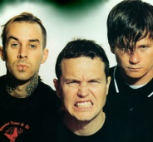
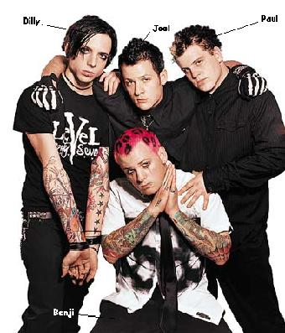
· Dashboard confessional -----------------------------------------------------------------
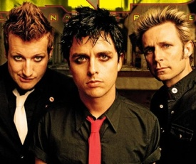
· Good charlotte ----------------------------------------------------------
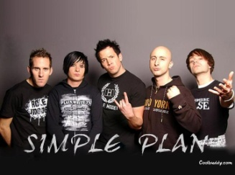
· Green day------------------
· Simple plan

Een paar kenmerken van Punkkleding;
- Veel felle kleuren.
- Veel leren spullen (jasjes), met plaatjes van bands of felle teksten erop.
- Prints van dierenhuiden
- Veel veiligheidsspelden als oorbel of aan hun kleding.
- Kleding van Tartan, dat is een geruite stof.
- Heel strakke broeken die vaak binnenste buiten worden gedragen. Het haar wordt vaak in felle kleuren geverfd, en hanenkammen worden er gedragen.

Blz.6

Rockers: Het eerste rocknummer werd rond 1950 opgenomen. Maar de meest bekende rock artiest is toch wel Elvis Presley 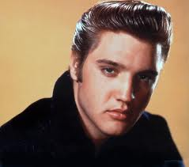, zijn muziek was en is ook een grote inspiratie bron voor de pop wereld.
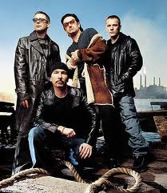
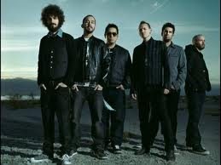
Er zijn niet zoveel rockers meer als vroeger, maar er zijn nog steeds grote groepen die zichzelf rockers noemen.
Een paar rockbands;
·Linkin Park ------

·U2-----------------------------------------------------------------------
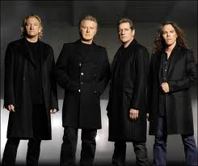
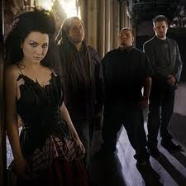
·The Eagles-----------

·Evanescence (ook wel gothic).-------------------------------------

Een paar kenmerken van Rockkleding;
· Glimmende pakken in heftige kleuren
· Lange jurken die van boven strak en van onder wijd uitliepen.
· Witte kousen met hoge hakken
· veterkoorden en felgekleurde lippenstift.
Krullend haar met vaak felgekleurde haarbanden erin en vetkuiven.

Blz.7

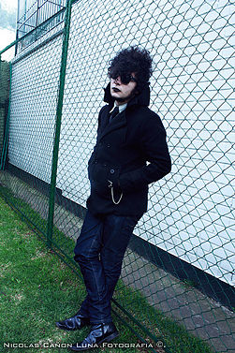
Gothic:
Gothic ontstond in de jaren 80.
Je hebt allemaal soorten Gothic kledij, onderverdeeld in categorieën zoals:
·Batcave/Deathrock een kledingstijl die een mengeling is van Punk en Horror. voorbeeld=

·Victorian bestaat uit de verschillende modes en trends in de Britse cultuur die ontstond en groeide in de provincie gedurende het Victoriaanse tijdperk en de regering van Victoria, een periode die duurde van juni 1837 tot januari 1901) <- dit maar dan in de stijl van gothic.
voorbeeld= 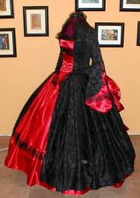

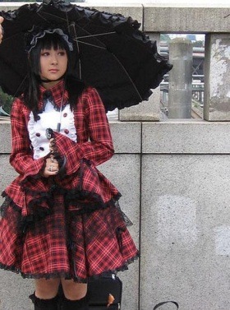
·Lolita is een moedsubcultuur uit Japan. Uniek wijze van kleding toegevoegd met gothic.

voorbeeld=

·Fetish extreem en uitdagende kledij. Wordt vaak verward met kostuums. voorbeeld=

Blz.8
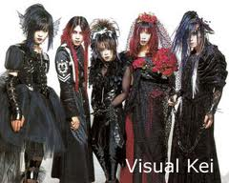
·'visual kei' ook wel 'visual style' (een mix van Gothic, Punk, CyberGothic en S&M voorbeeld=

De mensen die zelf Gothic zijn worden Goths genoemd, terwijl de meeste mensen die niet goed bekend zijn met de stijl de mensen vaak Gothics noemt.
De Gothic stijl is nu nog steeds erg populair en zie je veel vooral onder jongeren.

Gothic muziek valt eigenlijk onder rockmuziek, terwijl het wel zijn eigen draai heeft.
Eigenlijk zijn er niet veel ‘echte’ Gothic bands omdat mensen het al snel bij rock muziek met Gothic kledingstijl zetten.
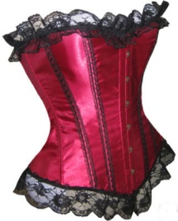
Kenmerken van de Gothic kledingstijl:
· Donkere kleuren zoals zwart en rood.
· Lange jurken, korsetten & netkousen.
· Strakke broeken, puntige schoenen & losse hemden
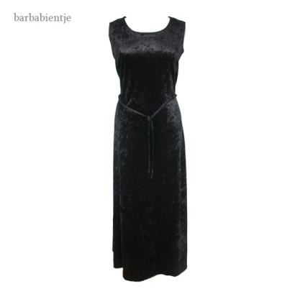
Vaak groot zwart haar. Zowel bij mannen als bij vrouwen veel make-up.

Dit is dan wel een heel klassieke lange gothic jurk.
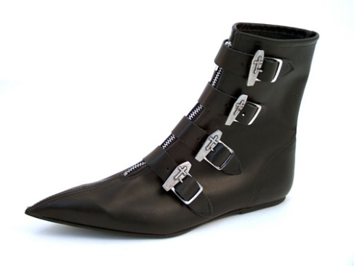
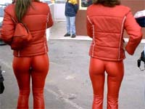

strakke broek puntige schoen

Blz.9

Verschillende kledingeisen
Aan welke eisen moet kleding voldoen?
Voor iedereen zijn de eisen waaraan kleding moet voldoen het zelfde en toch weer niet.
Kleding moet natuurlijk lekker zitten, maar het is ook belangrijk dat een regenjas echt waterdicht is. Ik heb 3 verschillende soorten eisen in alinea’s verdeeld:

Kledingvoorschriften:
Er zijn veel beroepen waar je kledingvoorschriften hebt. Dit betekent dat je bepaalde kleding aanmoet .
Een paar voorbeelden hiervan:

Zuster/Dokter;
In een ziekenhuis hebben de meeste mensen een lange witte jas aan, dit is om de hygiëne.

Politie;
Politiemannen/vrouwen hebben vaak een kogelafstotend vest aan waarom dat slaat op zich!

Verkoper;
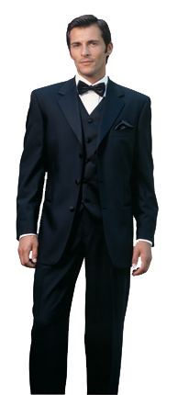
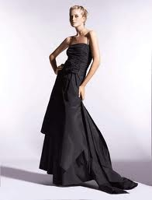
In een supermarkt en ander soort winkels hebben mensen vaak dezelfde t-shirts/outfits aan hieraan kun je zien dat ze daar werken.

Ook bij feesten kunnen er kledingvoorschriften zijn.
Dit is dan wel geen eis maar meer de stijl van het feest.
Waar wel een kledingvoorschriftgeld is bij een gala.
Hier komen vrouwen in een galajurk en mannen in een rokkostuum.
Er zijn ook meningsverschillen bij sommige kledingvoorschriften.
Bijvoorbeeld de hoofddoek. De mensen die een hoofddoek dragen doen dit vanwege hun geloof. Maar in veel bedrijven en/of scholen wordt dat niet geaccepteerd. Voor dit incident zijn al meerdere malen klachten ingediend bij de commissie voor gelijke behandeling.

Blz.10
Veiligheidseisen;
Ook voor veiligheid zijn er kledingeisen. Bij veel van deze eisen moet je natuurlijk zelf weten of je je er aan houdt, maar het is wel veilig.

Een paar voorbeelden:
- Kniebeschermer (skaten)
- Elleboogbeschermer (skaten)
- Helm (mountainbike, wielrennen)
- Scheenbeschermers (voetbal, hockey)
- Duikbril (zwemmen)

Het is zoals ik al zei je eigen keus of je deze dingen draagt of niet.
Het is natuurlijk slim omdat het veiliger is, maar het geeft veel mensen ook een veiliger gevoel om beschermd te zijn.

Eigen eisen;
Ook heb je natuurlijk je eigen eisen. Voor iedereen zijn die eisen anders. De ene wil alleen een strakke broek, en de ander juist alleen maar wijde. Zo stelt iedereen wel voor zichzelf een paar eisen op naar wat hij/zij wil. Waarom denk je dat de T-shirtjes in de winkels er soms wel in 6 kleuren hangen?, ja juist omdat de mens het naar zijn eigen smaak wil hebben en is dat er niet dan gaat het hele verhaal niet door.
De eigen eisen worden steeds belangrijker en de mens wordt steeds kieskeuriger, dit is eigenlijk redelijk onhandig want zo moet je meestal langer zoeken naar een item en duurt het langer totdat je echt iets koopt.
De eisen van jongeren liggen meestal wel in de buurt bij hoe de mode eruit ziet op dat moment. Is het hip om blauw te dragen dan hebben veel mensen de eis dat ze iets blauws willen hebben.

Blz.11

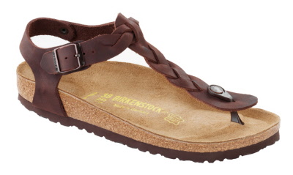
In & Out
De afgelopen 3 jaar zag je in de zomer veel Birkenstocks.
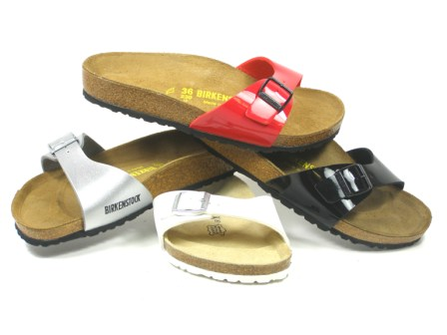
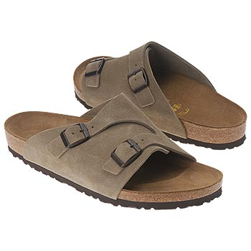
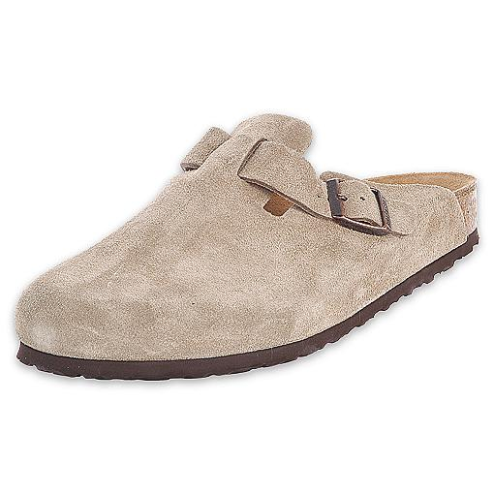
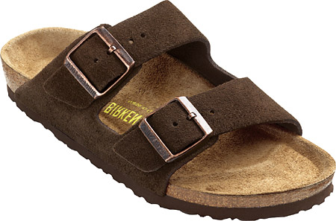
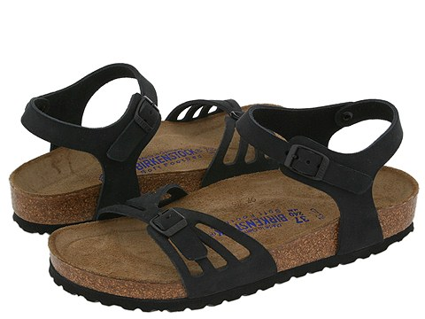
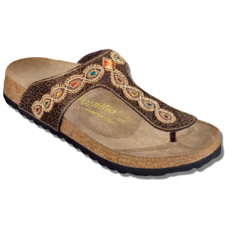
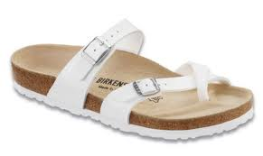

Birkenstock heeft zijn wortels tegen het einde van de 18e eeuw. Toen een Duitse schoenenmaker genaamd Johann Adam Birkenstock, geboren op 1754, een zoon kreeg, Konrad Birkenstock. Die hem opvolgde als schoenenmaker. Konrad nam 2 schoenenwinkels over in Frankfurt. Deze 1 winkels zijn het beginsel van de moderne Birkenstock bedrijven. Blz.12
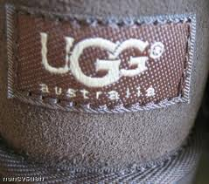
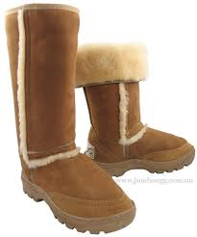
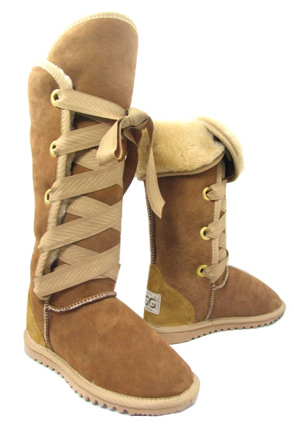
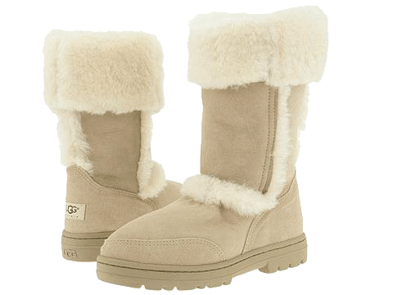
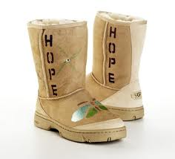
Ook waren en zijn de Uggs laarzen nu nog in.
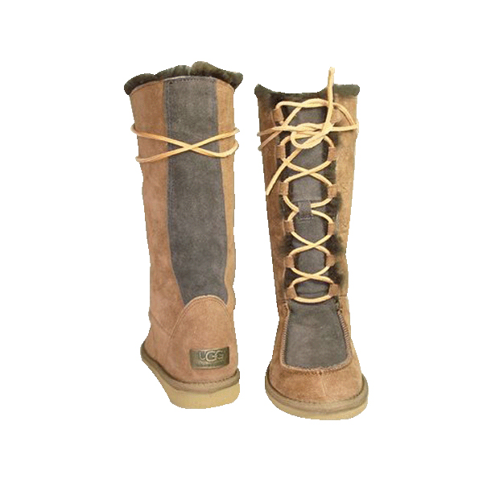
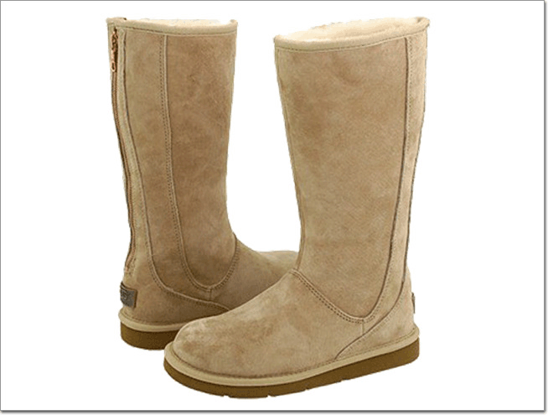
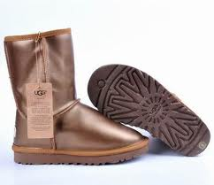
Blz.13

Ugg werd gebruikt in verband met surf cultuur,
overvloedige Australische stranden en de Australisch relaxed life-style. Maar nu niet meer! Ugg laarzen zijn uitgegroeid tot een mode-item. Ugg laarzen hebben een speciale ontwikkeling. Wat begonnen is als twee stukken van schapenvacht en –huid die aan elkaar is genaaid en met een beetje rubber gelijmd. Sommige mensen houden van hen voor hun warmte en comfort, enkele
voorhun schapenvacht kwaliteiten, en sommige puur omdat
iedereen ze heeft. Vele modemerken zijn jaloers. Nu kun je lang, kort of 3 / 4 uggs krijgen.
Hier een paar soorten;
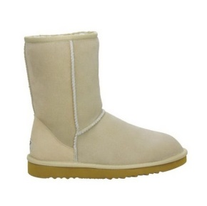
mini uggs, baby ugg boots, lace ups, ultra talls, wraps, ribbon ugg boots, camouflage, napper, pink, chocolate, vintage, deluxe ugg boots, ugg boots with light soles, uggs with buckles, uggs with beads, outdoor ugg boots ….
Deze lijst is nog eindeloos lang.
De meest verkochte Ugg boot is The Classic Short Ugg, die kost € 98,61.
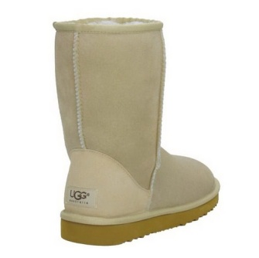
Dit is de goedkoopste soort.
Deze Ugg boots gaan wel tot meer dan € 300, hangt af van de soort.
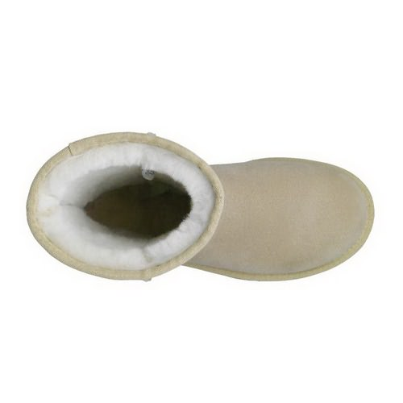
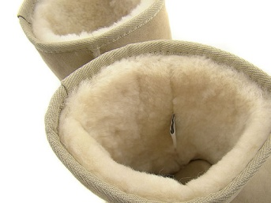
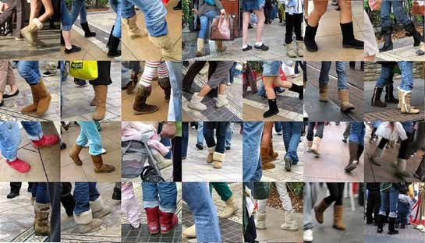

Blz.14
Nawoord
Ik vond het heel erg leuk om dit werkstuk te maken. Ik vindt het resultaat heel mooi, heb er echt me best voor gedaan. I HOPE U LIKE IT

?

Blz.15
BRONNENLIJST

UGGS.COM.AU

Blz.15

